DNS
Introducción
DNS es el servicio que resuelve los nombres de dominio asociados a una direccion IP para direccionar las peticiones a un servidor en especifico. Se utiliza cuando un nodo en Internet contacta a otro mediante el nombre de domino de la maquina y no por su direccion IP. Regularmente, todos los equipos que estan en Internet o una Intranet tienen una direccion IP única que las identifica, generalmente dividido en cuatro segmentos u “octetos”, cuya representacion es, por ejemplo, “192.168.183.217”, pero el recordar todas las direcciones en este formato seria sumamente dificil, por lo que utilizamos los nombres de dominio para referenciarlos. Ademas de ser mas facil de recordar, el nombre es mas fiable., ya que la direccion numerica podria cambiar por muchas razones, sin que por ello tenga que cambiar el nombre. La estructura basica del DNS es similar a un arbol (es una base de datos jerarquica y distribuida), donde se tiene una raiz (root), los Dominios de Nivel Principal (Top Level Domains) y los dominios de segundo nivel. Los nombres de dominio completamente calificados o FQDN (fully qualified domain name) se componen por lo general del nombre del host, un nombre de dominio secundario y un nombre de dominio primario o de nivel maximo (top-level domain), que son secciones organizadas jerarquicamente. Por ejemplo: “www.ejemplo.com”. Leyendolo de derecha a izquierda tenemos un dominio primario (“COM”), un dominio secundario (“EJEMPLO”) y el nombre del host (“WWW”). Algunos dominios primarios son:
• .org: Organizaciones no lucrativas.
• .com: Organizaciones lucrativas.
• .net: Organizaciones en Internet.
• .es: Sufijo de Espana.

Tipos de Servidores DNS
Existen cuatro tipos diferentes de servidores de resolucion de nombres DNS:
• Master (maestro o primario). Aloja los registros autoritarios de una zona, responde las peticiones de resolucion de nombres como servidor de autoridad y delega copias a los servidores esclavo.
• Slave (esclavo o secundario). Responde a las peticiones de resolucion de nombres como servidor de autoridad, pero la informacion es distribuida por los servidores primarios. Se considera que como medida de seguridad, se requiere al menos uno de estos, preferentemente independiente de la infraestructura del primario (red, energia electrica y ubicacion geografica).
• Caching-only (solo de cache). Responde a las peticiones de resolucion de nombres pero no es servidor de autoridad, las respuestas las guarda en memoria por un periodo determinado.
• Forwarding (de reenvio). Reenvia las peticiones a una lista de servidores de nombres.

Tipos de registros
Para ofrecer suficiente flexibilidad en la configuracion, se pueden declarar diversos tipos de registros, que hacen referencia a la funcion del host. A continuacion veremos los mas importantes.
• A (Address): es el registro mas usado, que define una direccion IP y el nombre asignado al host. Generalmente existen varios en un dominio.
• AAAA (Address): este registro se usa para traducir nombres de hosts a direcciones IPv6.
• MX (Mail eXchanger): se usa para identificar servidores de correo, se pueden definir dos o mas servidores de correo para un dominio, siendo que el orden implica su prioridad. Debe haber al menos uno para un dominio.
• CNAME (Canonical Name): se usa para crear nombres de hosts adicionales, o alias, para los hosts de un dominio. Es usado cuando se estan corriendo multiples servicios (como ftp y web server) en un servidor con una sola direccion ip. Cada servicio tiene su propia entrada de DNS (como ftp.ejemplo.com. y www.ejemplo.com.). esto tambien es usado cuando corres multiples servidores http, con diferente nombres, sobre el mismo host.
• NS (Name Server): define la asociacion que existe entre un nombre de dominio y los
servidores de nombres que almacenan la informacion de dicho dominio. Debe haber al
menos uno y pueden declararse varios para un dominio.
• SOA (Start Of Authority): este es el primer registro de la zona y solo puede haber uno en cada archivo de la zona y solo esta presente si el servidor es autoritario del dominio.
Especifica el servidor DNS primario del dominio, la cuenta de correo del administrador y tiempo de refresco de los servidores secundarios.
• PTR (PoinTeR): tambien conocido como “registro inverso”, funciona a la inversa del registro A, traduciendo IPs en nombres de dominio.
• HINFO (Host INFOrmation): descripcion del host, permite que la gente conozca el tipo de maquina y sistema operativo al que corresponde un dominio.
• TXT (TeXT): permite a los dominios identificarse de modos arbitrarios.
• LOC (LOCalization): permite indicar las coordenadas del dominio.
• SRV (SeRVices): permite indicar los servicios que ofrece el dominio. RFC 2782.
• SPF (Sender Policy Framework): ayuda a combatir el Spam. En este registro se especifica cual o cuales hosts estan autorizados a enviar correo desde el dominio dado. El servidor que recibe consulta el SPF para comparar la IP desde la cual le llega, con los datos de este registro.

Debian6
Servicio DNS
Instalando BIND.
La gran mayoría de distribuciones de linux ya tienen un paquete precompilado de BIND en sus repositorios, así que haremos uso de herramientas como yum o apt-get para su instalación (no obstante, podemos descargar y compilar la última versión de BIND de la dirección www.isc.org/index.pl?/sw/bind/).
# apt-get install bind9

Una vez instalado, vamos a modificar el fichero /etc/resolv.conf. Este fichero contiene los servidores DNS a usar. Añadimos esta línea:

nameserver 127.0.0.1

Con esto añadiremos como servidor DNS nuestra maquina.

A continuación vamos a crear los archivos de zonas para la resolución directa o inversa. Los crearemos en la ruta /etc/bind/

Creamos el archivo sogrupoc que será contendrá nuestro dominio sogrupoc.com. El contenido del fichero es el siguiente:

$TTL 604800
@ IN SOA sogrupoc.com. root@sogrupoc.com (
201000210 ; Serial
604800 ; Refresh
86400 ; Retry
2419200 ; Expire
86400 ) ; Negative Cache TTL
;
@ NS dns1.sogrupoc.com. ;Son los servidores que tienen autoridad sobre el dominio
@ NS dns2.sogrupoc.com.
@ MX 1 mail1.sogrupoc.com. ;Indica a donde mandar el e-mail destinado a un
@ MX 2 mail2.sogrupoc.com. ;espacio de nombres controlado por esta zona
localhost IN A 127.0.0.1 ;resgistro que relaciona el host local con su ip de loopback
@ IN AAAA 0:0:0:0:192:168:1:1 ;ip del dominio de segundo nivel ("principal" de la zona)
;implicitamente se añade el sufijo .sogrupoc.com a la primera columna
;(ej: dns1 -> dns1.sogrupoc.com)
;subdominios del dominio principal
dns1 IN AAAA 0:0:0:0:192:168:1:2
dns2 IN AAAA 0:0:0:0:192:168:1:3
www IN AAAA 0:0:0:0:192:168:1:4
pop3 IN AAAA 0:0:0:0:192:168:1:5
stmp IN AAAA 0:0:0:0:192:168:1:6
ftp IN AAAA 0:0:0:0:192:168:1:7
mail1 IN AAAA 0:0:0:0:192:168:1:8
mail2 IN AAAA 0:0:0:0:192:168:1:9

Ahora creamos el archivo para la resolución inversa llamado 1:168:192:0:0:0:0.ip6.arpa. Su contenido es el siguiente:

$TTL 604800
@ IN SOA sogrupoc.com. root.sogrupoc.com. (
1 ; Serial
60480 ; Refresh
86400 ; Retry
2419200 ; Expire
604800 ); Negative Cache TTL
;
@ IN NS dns1.sogrupoc.com. ;Servidor DNS al que preguntar para resolucion inversa
@ IN NS dns2.sogrupoc.com. ;Servidor DNS al que preguntar para resolucion inversa
;implicitamente se le añade el sufijo .1:168:192:0:0:0:0 a la terminacion
;de la primera columna (los ultimos 4 digitos de la ip)
1.0.0.0 IN PTR sogrupoc.com. ;sogrupoc.com respondera con esa ip
2.0.0.0 IN PTR dns1.sogrupoc.com. ;dns1.sogrupoc.com respondera con esa ip
3.0.0.0 IN PTR dns2.sogrupoc.com. ;dns2.sogrupoc.com respondera con esa ip
4.0.0.0 IN PTR www.sogrupoc.com. ;www.sogrupoc.com respondera con esa ip
5.0.0.0 IN PTR pop3.sogrupoc.com. ;pop3.sogrupoc.com respondera con esa ip
6.0.0.0 IN PTR stmp.sogrupoc.com. ;stmp.sogrupoc.com respondera con esa ip
7.0.0.0 IN PTR ftp.sogrupoc.com. ;ftp.sogrupoc.com respondera con esa ip
8.0.0.0 IN PTR mail1.sogrupoc.com. ;mail1.sogrupoc.com respondera con esa ip
9.0.0.0 IN PTR mail2.sogrupoc.com. ;mail2.sogrupoc.com respondera con esa ip

En el fichero /etc/bind/named.conf.options añadimos esto:
allow-recursion {
127.0.0.1;
192.168.1.0/24;
};
forwarders {
194.179.1.100;
194.224.52.37;
};
forward first;

Por último nos queda añadir en el fichero de zonas nuestro dominio, el fichero esta en /etc/bind/named.conf.local

Y añadimos lo siguiente:

zone "sogrupoc.com" IN{
type master;
file "sogrupoc";
allow-update {none;};
};
zone "1.0.0.0.8.6.1.0.2.9.1.0.0.0.0.0.0.0.0.0.0.0.0.0.0.0.0.0.ip6.arpa" IN{
type master;
file "1:168:192:0:0:0:0.ip6.arpa";
allow-update {none;};
};

Para comprobar que funciona correctamente reiniciamos el servicio de nombres con:
# /etc/init.d/bind9 restart
Una vez reiniciamos comprobamos que funciona correctamente.
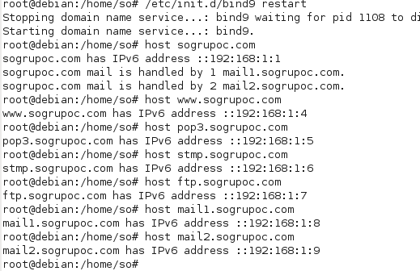
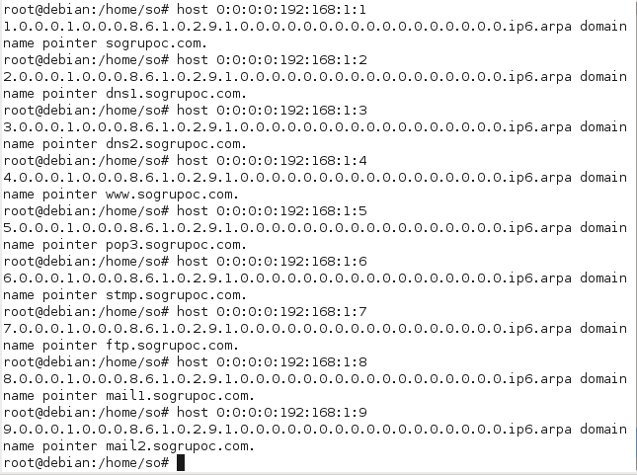

FreeBSD 8.2
Servicio DNS
Instalando BIND.
En FreeBSD ya viene instalado de serie (no obstante, podemos descargar y compilar la última versión de BIND de la dirección www.isc.org/index.pl?/sw/bind/).

Una vez instalado, vamos a modificar el fichero /etc/resolv.conf. Este fichero contiene los servidores DNS a usar. Añadimos esta línea:

nameserver 127.0.0.1

Con esto añadiremos como servidor DNS nuestra maquina.

A continuación vamos a crear los archivos de zonas para la resolución directa o inversa. Los crearemos en la ruta /etc/namedb/

Creamos el archivo sogrupoc que será contendrá nuestro dominio sogrupoc.com. El contenido del fichero es el siguiente:

$TTL 604800
@ IN SOA sogrupoc.com. root@sogrupoc.com (
201000210 ; Serial
604800 ; Refresh
86400 ; Retry
2419200 ; Expire
86400 ) ; Negative Cache TTL
;
@ NS dns1.sogrupoc.com. ;Son los servidores que tienen autoridad sobre el dominio
@ NS dns2.sogrupoc.com.
@ MX 1 mail1.sogrupoc.com. ;Indica a donde mandar el e-mail destinado a un
@ MX 2 mail2.sogrupoc.com. ;espacio de nombres controlado por esta zona
localhost IN A 127.0.0.1 ;resgistro que relaciona el host local con su ip de loopback
@ IN AAAA 0:0:0:0:192:168:1:1 ;ip del dominio de segundo nivel ("principal" de la zona)
;implicitamente se añade el sufijo .sogrupoc.com a la primera columna
;(ej: dns1 -> dns1.sogrupoc.com)
;subdominios del dominio principal
dns1 IN AAAA 0:0:0:0:192:168:1:2
dns2 IN AAAA 0:0:0:0:192:168:1:3
www IN AAAA 0:0:0:0:192:168:1:4
pop3 IN AAAA 0:0:0:0:192:168:1:5
stmp IN AAAA 0:0:0:0:192:168:1:6
ftp IN AAAA 0:0:0:0:192:168:1:7
mail1 IN AAAA 0:0:0:0:192:168:1:8
mail2 IN AAAA 0:0:0:0:192:168:1:9

Ahora creamos el archivo para la resolución inversa llamado 1:168:192:0:0:0:0.ip6.arpa. Su contenido es el siguiente:

$TTL 604800
@ IN SOA sogrupoc.com. root.sogrupoc.com. (
1 ; Serial
60480 ; Refresh
86400 ; Retry
2419200 ; Expire
604800 ) ; Negative Cache TTL
;
@ IN NS dns1.sogrupoc.com. ;Servidor DNS al que preguntar para resolución inversa
@ IN NS dns2.sogrupoc.com. ;Servidor DNS al que preguntar para resolución inversa
;implícitamente se le añade el sufijo .1:168:192:0:0:0:0 a la terminación
;de la primera columna (los últimos 4 dígitos de la ip)
1.0.0.0 IN PTR sogrupoc.com. ;sogrupoc.com responderá con esa ip
2.0.0.0 IN PTR dns1.sogrupoc.com. ;dns1.sogrupoc.com responderá con esa ip
3.0.0.0 IN PTR dns2.sogrupoc.com. ;dns2.sogrupoc.com responderá con esa ip
4.0.0.0 IN PTR www.sogrupoc.com. ;www.sogrupoc.com responderá con esa ip
5.0.0.0 IN PTR pop3.sogrupoc.com. ;pop3.sogrupoc.com responderá con esa ip
6.0.0.0 IN PTR stmp.sogrupoc.com. ;stmp.sogrupoc.com responderá con esa ip
7.0.0.0 IN PTR ftp.sogrupoc.com. ;ftp.sogrupoc.com responderá con esa ip

Por último nos queda añadir en el fichero de zonas nuestro dominio, el fichero esta en /etc/namedb/named.conf

Y añadimos lo siguiente:

zone "sogrupoc.com" IN{
type master;
file "sogrupoc";
allow-update {none;};
};
zone "1.0.0.0.8.6.1.0.2.9.1.0.0.0.0.0.0.0.0.0.0.0.0.0.0.0.0.0.ip6.arpa" IN{
type master;
file "1:168:192:0:0:0:0.ip6.arpa";
allow-update {none;};
};

y esto otro en el apartado de forwarders:
allow-recursion {
127.0.0.1;
192.168.1.0/24;
};
forwarders {
194.179.1.100;
194.224.52.37;
};
forward first;

Podemos comprobar si los archivos de zonas y configuración son correctos mediante los siguientes comandos
named-checkconf para el fichero de configuración
named-checkzone para los ficheros de zonas
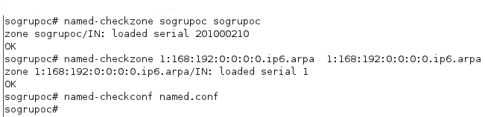

Si queremos que él servicio se inicie automáticamente debemos añadir en /etc/rc.conf
named_enabled=”YES”

Para comprobar que funciona correctamente reiniciamos el servicio de nombres con:
# /etc/rc.d/named start

Una vez reiniciamos comprobamos que funciona correctamente.
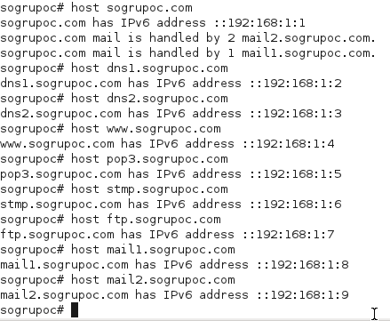
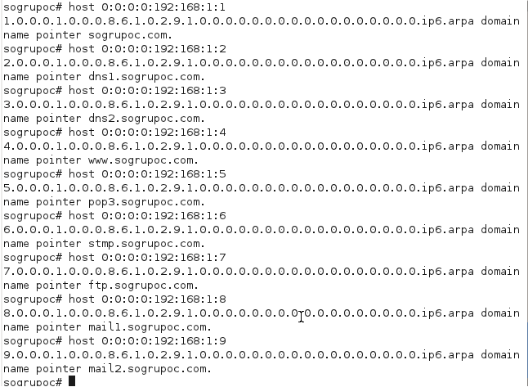

RHEL6
Servicio DNS
Instalando BIND.
La gran mayoría de distribuciones de linux ya tienen un paquete precompilado de BIND en sus repositorios, así que haremos uso de herramientas como yum o apt-get para su instalación (no obstante, podemos descargar y compilar la última versión de BIND de la dirección www.isc.org/index.pl?/sw/bind/).
# yum -y install bind bind-utils caching-nameserver

Una vez instalado, vamos a modificar el fichero /etc/resolv.conf. Este fichero contiene los servidores DNS a usar. Añadimos esta línea:

nameserver 127.0.0.1

Con esto añadiremos como servidor DNS nuestra maquina.

A continuación vamos a crear los archivos de zonas para la resolución directa o inversa. Los crearemos en la ruta /var/named/

Creamos el archivo sogrupoc que será contendrá nuestro dominio sogrupoc.com. El contenido del fichero es el siguiente:

$TTL 604800
@ IN SOA sogrupoc.com. root@sogrupoc.com (
201000210 ; Serial
604800 ; Refresh
86400 ; Retry
2419200 ; Expire
86400 ) ; Negative Cache TTL
;
@ NS dns1.sogrupoc.com. ;Son los servidores que tienen autoridad sobre el dominio
@ NS dns2.sogrupoc.com.
@ MX 1 mail1.sogrupoc.com. ;Indica a donde mandar el e-mail destinado a un
@ MX 2 mail2.sogrupoc.com. ;espacio de nombres controlado por esta zona
localhost IN A 127.0.0.1 ;resgistro que relaciona el host local con su ip de loopback
@ IN AAAA 0:0:0:0:192:168:1:1 ;ip del dominio de segundo nivel ("principal" de la zona)
;implicitamente se añade el sufijo .sogrupoc.com a la primera columna
;(ej: dns1 -> dns1.sogrupoc.com)
;subdominios del dominio principal
dns1 IN AAAA 0:0:0:0:192:168:1:2
dns2 IN AAAA 0:0:0:0:192:168:1:3
www IN AAAA 0:0:0:0:192:168:1:4
pop3 IN AAAA 0:0:0:0:192:168:1:5
stmp IN AAAA 0:0:0:0:192:168:1:6
ftp IN AAAA 0:0:0:0:192:168:1:7
mail1 IN AAAA 0:0:0:0:192:168:1:8
mail2 IN AAAA 0:0:0:0:192:168:1:9

Ahora creamos el archivo para la resolución inversa llamado 1:168:192:0:0:0:0.ip6.arpa. Su contenido es el siguiente:

$TTL 604800
@ IN SOA sogrupoc.com. root.sogrupoc.com. (
1 ; Serial
60480 ; Refresh
86400 ; Retry
2419200 ; Expire
604800 ); Negative Cache TTL
;
@ IN NS dns1.sogrupoc.com. ;Servidor DNS al que preguntar para resolucion inversa
@ IN NS dns2.sogrupoc.com. ;Servidor DNS al que preguntar para resolucion inversa
;implicitamente se le añade el sufijo .1:168:192:0:0:0:0 a la terminacion
;de la primera columna (los ultimos 4 digitos de la ip)
1.0.0.0 IN PTR sogrupoc.com. ;sogrupoc.com respondera con esa ip
2.0.0.0 IN PTR dns1.sogrupoc.com. ;dns1.sogrupoc.com respondera con esa ip
3.0.0.0 IN PTR dns2.sogrupoc.com. ;dns2.sogrupoc.com respondera con esa ip
4.0.0.0 IN PTR www.sogrupoc.com. ;www.sogrupoc.com respondera con esa ip
5.0.0.0 IN PTR pop3.sogrupoc.com. ;pop3.sogrupoc.com respondera con esa ip
6.0.0.0 IN PTR stmp.sogrupoc.com. ;stmp.sogrupoc.com respondera con esa ip
7.0.0.0 IN PTR ftp.sogrupoc.com. ;ftp.sogrupoc.com respondera con esa ip
8.0.0.0 IN PTR mail1.sogrupoc.com. ;mail1.sogrupoc.com respondera con esa ip
9.0.0.0 IN PTR mail2.sogrupoc.com. ;mail2.sogrupoc.com respondera con esa ip

En el archivo /var/named/chroot/etc/named.conf

Añadimos esto:
acl our-nets{
127.0.0.1;
::192:168:1/112;
};

y dentro de options, esto:

allow-recursion{
our-nets;
};
forwarders{
195.235.113.3;
194.179.1.100;
};

Por último nos queda añadir en el fichero de zonas nuestro dominio, el fichero esta en /var/named/chroot/etc/named.rfc1912.zones

Y añadimos lo siguiente:

zone "sogrupoc.com" IN{
type master;
file "sogrupoc";
allow-update {none;};
};
zone "1.0.0.0.8.6.1.0.2.9.1.0.0.0.0.0.0.0.0.0.0.0.0.0.0.0.0.0.ip6.arpa" IN{
type master;
file "1:168:192:0:0:0:0.ip6.arpa";
allow-update {none;};
};

Para comprobar que funciona correctamente reiniciamos el servicio de nombres con:
# /sbin/service named restart

Una vez reiniciamos comprobamos que funciona correctamente.
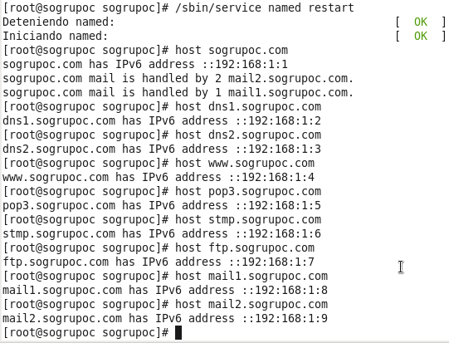
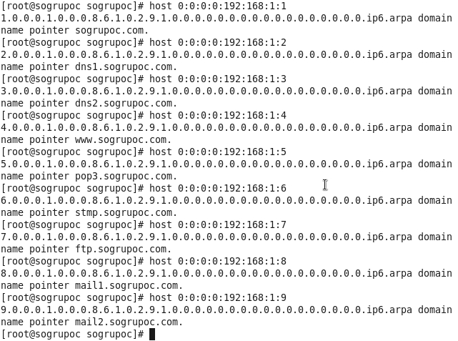

Slackware 13.1
Servicio DNS
Instalando BIND.
La gran mayoría de distribuciones de linux ya tienen un paquete precompilado de BIND en sus repositorios, así que haremos uso de herramientas como yum o apt-get para su instalación (no obstante, podemos descargar y compilar la última versión de BIND de la dirección www.isc.org/index.pl?/sw/bind/).
# slackpkg upgrade bind

Una vez instalado, vamos a modificar el fichero /etc/resolv.conf. Este fichero contiene los servidores DNS a usar. Añadimos esta línea:

nameserver 127.0.0.1

Con esto añadiremos como servidor DNS nuestra maquina.

A continuación vamos a crear los archivos de zonas para la resolución directa o inversa. Los crearemos en la ruta /var/named/caching-example

Creamos el archivo sogrupoc que será contendrá nuestro dominio sogrupoc.com. El contenido del fichero es el siguiente:

$TTL 604800
@ IN SOA sogrupoc.com. root@sogrupoc.com (
201000210 ; Serial
604800 ; Refresh
86400 ; Retry
2419200 ; Expire
86400 ) ; Negative Cache TTL
;
@ NS dns1.sogrupoc.com. ;Son los servidores que tienen autoridad sobre el dominio
@ NS dns2.sogrupoc.com.
@ MX 1 mail1.sogrupoc.com. ;Indica a donde mandar el e-mail destinado a un
@ MX 2 mail2.sogrupoc.com. ;espacio de nombres controlado por esta zona
localhost IN A 127.0.0.1 ;resgistro que relaciona el host local con su ip de loopback
@ IN AAAA 0:0:0:0:192:168:1:1 ;ip del dominio de segundo nivel ("principal" de la zona)
;implicitamente se añade el sufijo .sogrupoc.com a la primera columna
;(ej: dns1 -> dns1.sogrupoc.com)
;subdominios del dominio principal
dns1 IN AAAA 0:0:0:0:192:168:1:2
dns2 IN AAAA 0:0:0:0:192:168:1:3
www IN AAAA 0:0:0:0:192:168:1:4
pop3 IN AAAA 0:0:0:0:192:168:1:5
stmp IN AAAA 0:0:0:0:192:168:1:6
ftp IN AAAA 0:0:0:0:192:168:1:7
mail1 IN AAAA 0:0:0:0:192:168:1:8
mail2 IN AAAA 0:0:0:0:192:168:1:9

Ahora creamos el archivo para la resolución inversa llamado 1:168:192:0:0:0:0.ip6.arpa. Su contenido es el siguiente:

$TTL 604800
@ IN SOA sogrupoc.com. root.sogrupoc.com. (
1 ; Serial
60480 ; Refresh
86400 ; Retry
2419200 ; Expire
604800 ); Negative Cache TTL
;
@ IN NS dns1.sogrupoc.com. ;Servidor DNS al que preguntar para resolucion inversa
@ IN NS dns2.sogrupoc.com. ;Servidor DNS al que preguntar para resolucion inversa
;implicitamente se le añade el sufijo .1:168:192:0:0:0:0 a la terminacion
;de la primera columna (los ultimos 4 digitos de la ip)
1.0.0.0 IN PTR sogrupoc.com. ;sogrupoc.com respondera con esa ip
2.0.0.0 IN PTR dns1.sogrupoc.com. ;dns1.sogrupoc.com respondera con esa ip
3.0.0.0 IN PTR dns2.sogrupoc.com. ;dns2.sogrupoc.com respondera con esa ip
4.0.0.0 IN PTR www.sogrupoc.com. ;www.sogrupoc.com respondera con esa ip
5.0.0.0 IN PTR pop3.sogrupoc.com. ;pop3.sogrupoc.com respondera con esa ip
6.0.0.0 IN PTR stmp.sogrupoc.com. ;stmp.sogrupoc.com respondera con esa ip
7.0.0.0 IN PTR ftp.sogrupoc.com. ;ftp.sogrupoc.com respondera con esa ip
8.0.0.0 IN PTR mail1.sogrupoc.com. ;mail1.sogrupoc.com respondera con esa ip
9.0.0.0 IN PTR mail2.sogrupoc.com. ;mail2.sogrupoc.com respondera con esa ip

Por último nos queda añadir en el fichero de zonas nuestro dominio, el fichero esta en /etc/named.conf

Y añadimos lo siguiente:

zone "sogrupoc.com" IN{
type master;
file "sogrupoc";
allow-update {none;};
};
zone "1.0.0.0.8.6.1.0.2.9.1.0.0.0.0.0.0.0.0.0.0.0.0.0.0.0.0.0.ip6.arpa" IN{
type master;
file "1:168:192:0:0:0:0.ip6.arpa";
allow-update {none;};
};

y esto otro en el apartado de forwarders:
allow-recursion {
127.0.0.1;
192.168.1.0/24;
};
forwarders {
194.179.1.100;
194.224.52.37;
};
forward first;

Para comprobar que funciona correctamente reiniciamos el servicio de nombres con:
# /etc/rc.d/rc.bind restart

Una vez reiniciamos comprobamos que funciona correctamente.
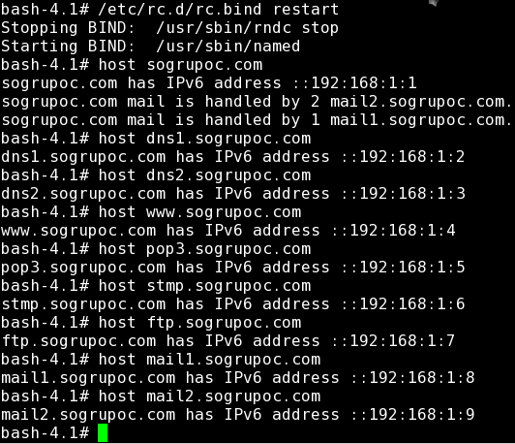
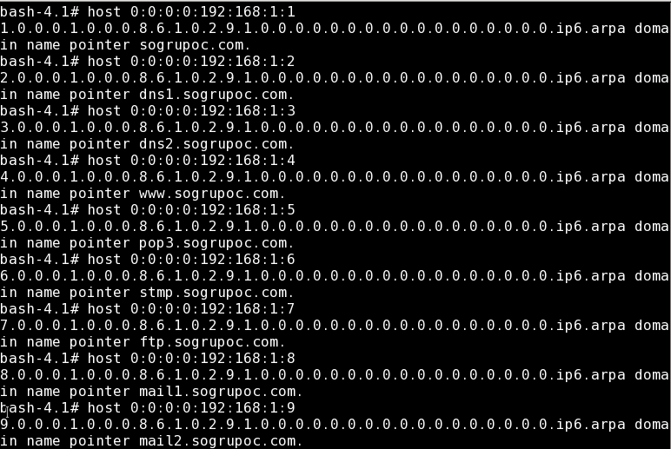

Solaris 11
Servicio DNS
Instalando BIND.
La gran mayoría de distribuciones de linux ya tienen un paquete precompilado de BIND en sus repositorios, así que haremos uso de herramientas como yum o apt-get para su instalación (no obstante, podemos descargar y compilar la última versión de BIND de la dirección www.isc.org/index.pl?/sw/bind/).
La opción más fácil es instalarlo mediante el gestor gráfico
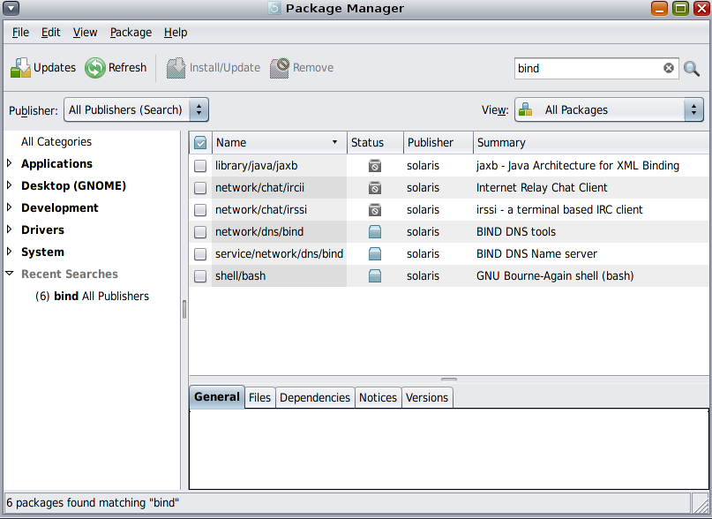

Una vez instalado, vamos a modificar el fichero /etc/resolv.conf. Este fichero contiene los servidores DNS a usar. Añadimos esta línea:

nameserver 127.0.0.1

Con esto añadiremos como servidor DNS nuestra maquina.

Modificaremos el archivo /etc/hosts añadiéndole nuestro servidor dns:
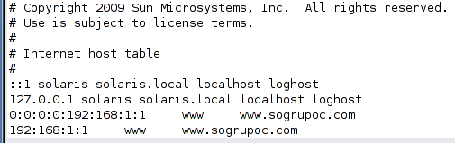

A continuación vamos a crear los archivos de zonas para la resolución directa o inversa. Los crearemos en la ruta /var/named/, creamos el directorio con /mkdir –p /var/named

Creamos el archivo sogrupoc que será contendrá nuestro dominio sogrupoc.com. El contenido del fichero es el siguiente:

$TTL 604800
@ IN SOA sogrupoc.com. root@sogrupoc.com (
201000210 ; Serial
604800 ; Refresh
86400 ; Retry
2419200 ; Expire
86400 ) ; Negative Cache TTL
;
@ NS dns1.sogrupoc.com. ;Son los servidores que tienen autoridad sobre el dominio
@ NS dns2.sogrupoc.com.
@ MX 1 mail1.sogrupoc.com. ;Indica a donde mandar el e-mail destinado a un
@ MX 2 mail2.sogrupoc.com. ;espacio de nombres controlado por esta zona
localhost IN A 127.0.0.1 ;resgistro que relaciona el host local con su ip de loopback
@ IN AAAA 0:0:0:0:192:168:1:1 ;ip del dominio de segundo nivel ("principal" de la zona)
;implicitamente se añade el sufijo .sogrupoc.com a la primera columna
;(ej: dns1 -> dns1.sogrupoc.com)
;subdominios del dominio principal
dns1 IN AAAA 0:0:0:0:192:168:1:2
dns2 IN AAAA 0:0:0:0:192:168:1:3
www IN AAAA 0:0:0:0:192:168:1:4
pop3 IN AAAA 0:0:0:0:192:168:1:5
stmp IN AAAA 0:0:0:0:192:168:1:6
ftp IN AAAA 0:0:0:0:192:168:1:7
mail1 IN AAAA 0:0:0:0:192:168:1:8
mail2 IN AAAA 0:0:0:0:192:168:1:9

Ahora creamos el archivo para la resolución inversa llamado 1:168:192:0:0:0:0.ip6.arpa. Su contenido es el siguiente:

$TTL 604800
@ IN SOA sogrupoc.com. root.sogrupoc.com. (
1 ; Serial
60480 ; Refresh
86400 ; Retry
2419200 ; Expire
604800 ); Negative Cache TTL
;
@ IN NS dns1.sogrupoc.com. ;Servidor DNS al que preguntar para resolucion inversa
@ IN NS dns2.sogrupoc.com. ;Servidor DNS al que preguntar para resolucion inversa
;implicitamente se le añade el sufijo .1:168.192.0.0.0.0 a la terminacion
;de la primera columna (los ultimos 4 digitos de la ip)
1.0.0.0 IN PTR sogrupoc.com. ;sogrupoc.com respondera con esa ip
2.0.0.0 IN PTR dns1.sogrupoc.com. ;dns1.sogrupoc.com respondera con esa ip
3.0.0.0 IN PTR dns2.sogrupoc.com. ;dns2.sogrupoc.com respondera con esa ip
4.0.0.0 IN PTR www.sogrupoc.com. ;www.sogrupoc.com respondera con esa ip
5.0.0.0 IN PTR pop3.sogrupoc.com. ;pop3.sogrupoc.com respondera con esa ip
6.0.0.0 IN PTR stmp.sogrupoc.com. ;stmp.sogrupoc.com respondera con esa ip
7.0.0.0 IN PTR ftp.sogrupoc.com. ;ftp.sogrupoc.com respondera con esa ip
8.0.0.0 IN PTR mail1.sogrupoc.com. ;mail1.sogrupoc.com respondera con esa ip
9.0.0.0 IN PTR mail2.sogrupoc.com. ;mail2.sogrupoc.com respondera con esa ip

Por último nos queda añadir en el fichero de zonas nuestro dominio, el fichero esta en /var/named.conf (si no está lo creamos)

Y añadimos lo siguiente:

zone "sogrupoc.com" IN{
type master;
file "sogrupoc";
allow-update {none;};
};
zone "1.0.0.0.8.6.1.0.2.9.1.0.0.0.0.0.0.0.0.0.0.0.0.0.0.0.0.0.ip6.arpa" IN{
type master;
file "1:168:192:0:0:0:0.ip6.arpa";
allow-update {none;};
};

y esto otro en el apartado:
options {
directory "/var/named";
allow-query {any;};

forwarders {
194.179.1.100;
194.224.52.37
};
listen-on-v6 port 53 {any;};
listen-on port 53{any;};

}

A continuación bajamos un archivo llamado named.root de ftp.rs.internic.net. Al descargarlo lo renombramos a db.cache y lo copiamos en el directorio /var/named.
Hecho esto copiamos el archivo /var/named/named.conf a /etc/named.conf.

Ahora debemos editar el fichero /etc/nsswitch.conf ponemos la línea host: files a host: files dns (si ya está, no la tocamos).
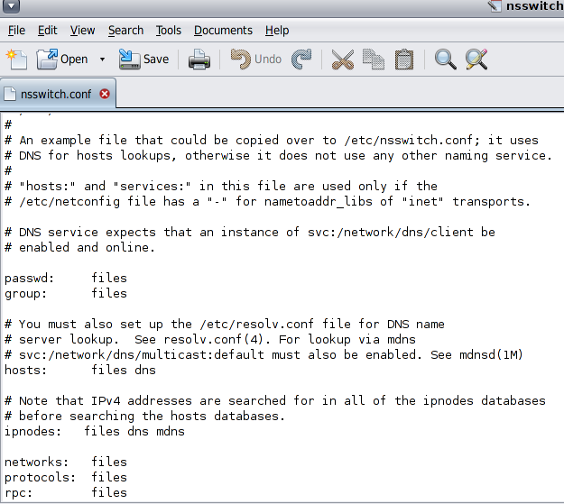

Ahora debemos crear el archivo /etc/defaultdomain que contendrá solamente nuestro dominio sogrupoc.com. Después ejecutamos el comando #domainname ‘cat /etc/defaultdomain’

Para comprobar que funciona correctamente reiniciamos el servicio de nombres con:
# /svcadm enable dns/server

Una vez reiniciamos comprobamos que funciona correctamente.
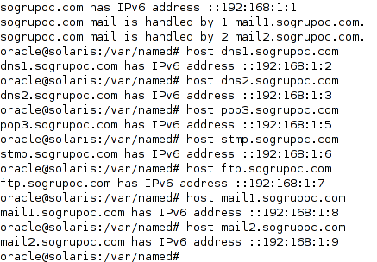

Windows 2008 server

Servicio DNS
El servidor DNS no está instalado, lo instalamos mediante el asistente gráfico.
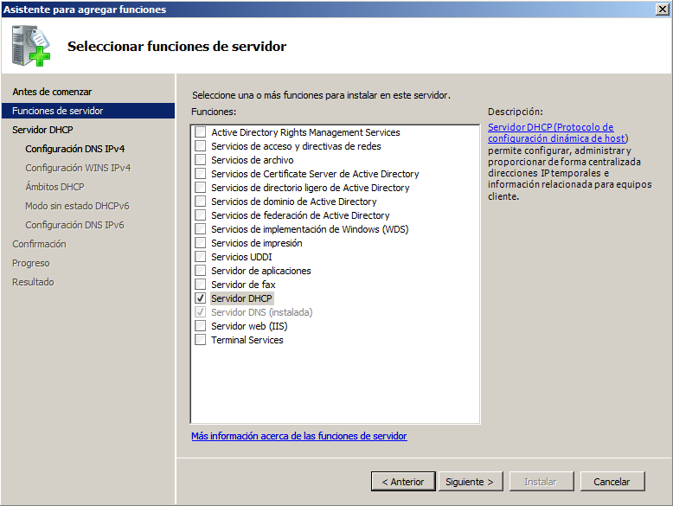

Una vez instalado, iniciamos el asistente para configurar un DNS con IPv6
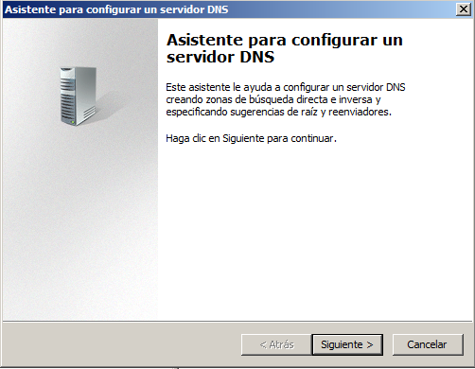
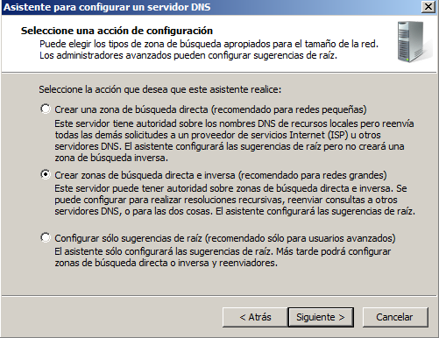
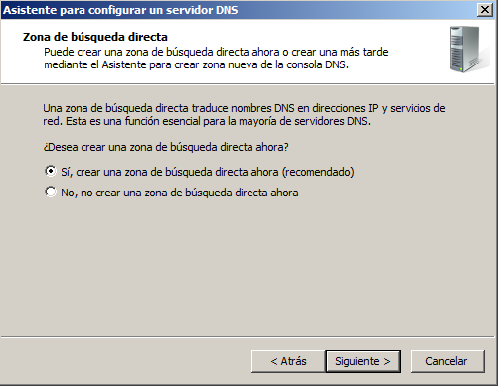
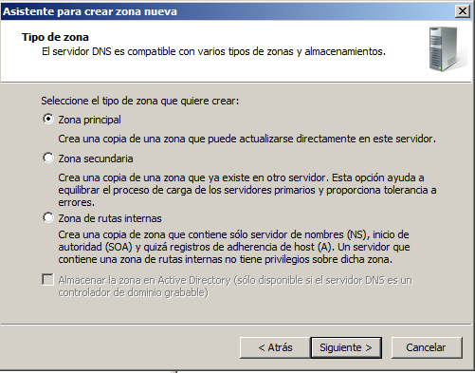
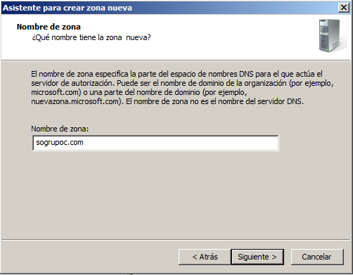
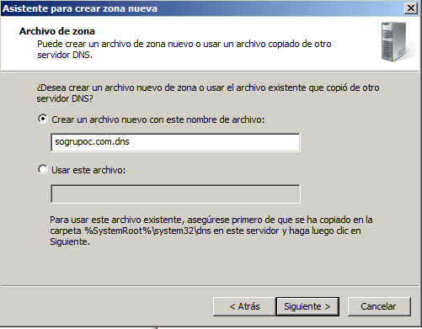
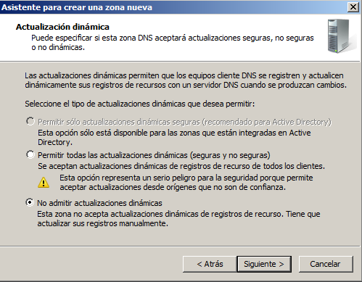
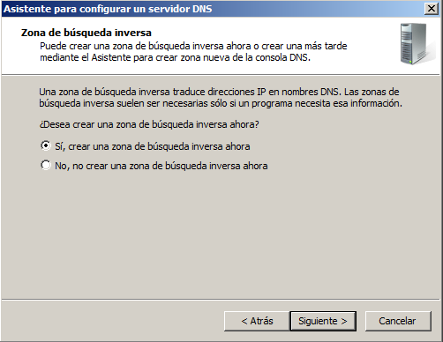
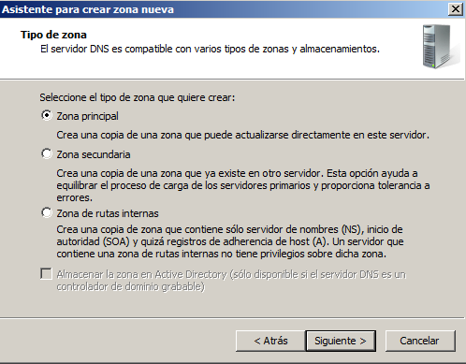
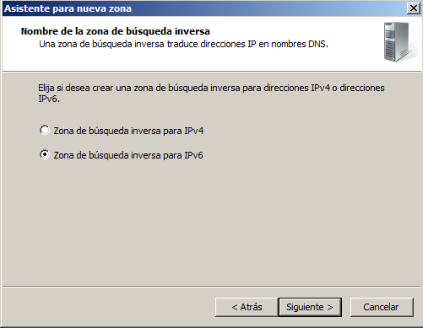
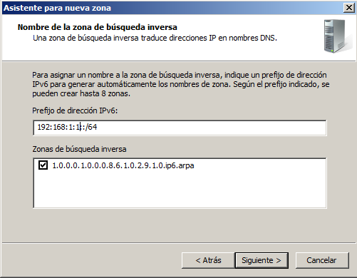
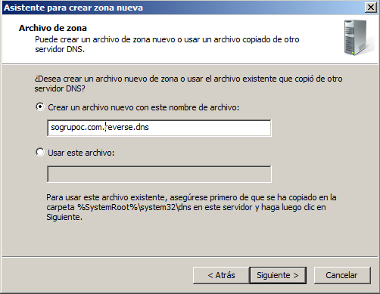
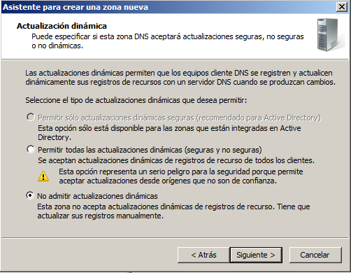
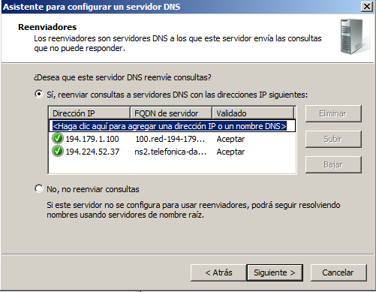
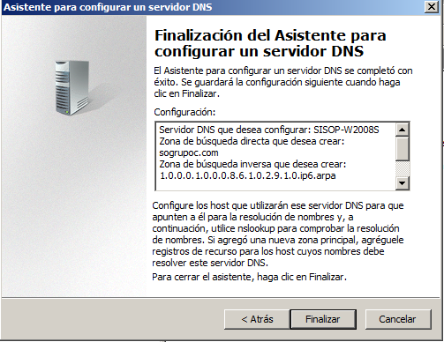
Ya tenemos configurado nuestro DNS. Ahora podemos agregar sub-dominios
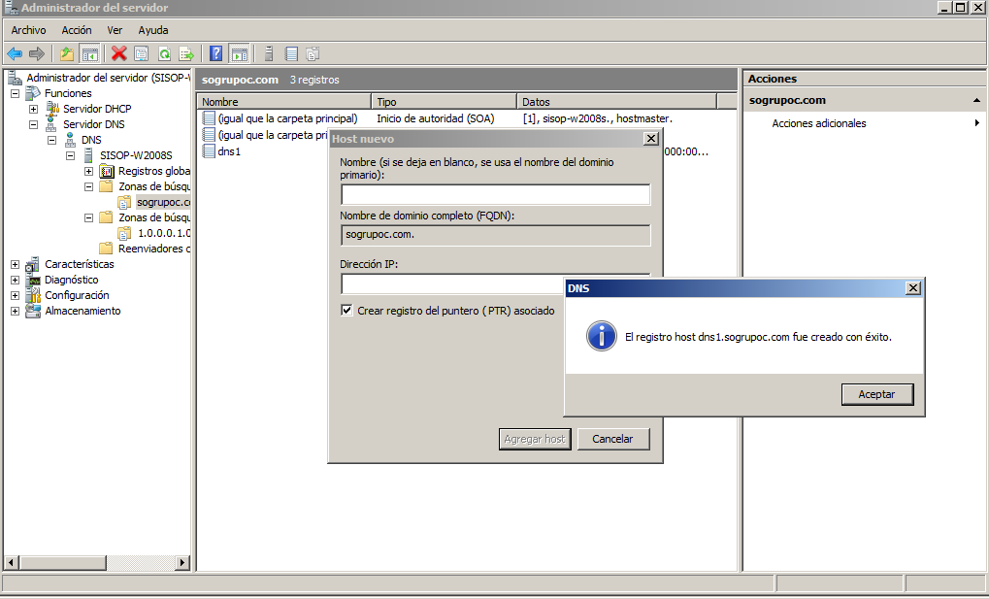
Podemos comprobar que la resolución directa e inversa funciona correctamente.
